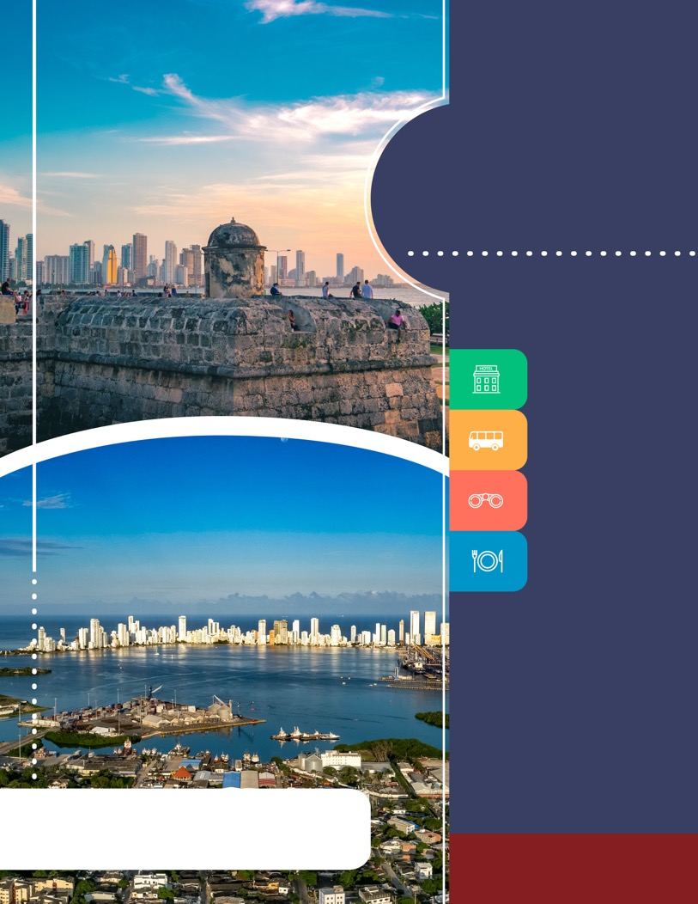
PROGRAMA
DESPEDIDA DE SOLTEROS EN CARTAGENA
2018

www.panamericanadeviajes.net
3 NOCHES / 4 DÍAS

ITINERARIO

DÍA 1 CARTAGENA Recepción en el aeropuerto y traslado privado al hotel elegido. Alojamiento.
DÍA 2 CARTAGENA (City tour y Visita en la noche a discoteca “La Movida”) Desayuno en el hotel. A la hora acordada, encuentro con uno de nuestros representantes en el hotel para comenzar un recorrido panorámico por la histórica ciudad de Cartagena de Indias. Durante el circuito pasarán por el área moderna de Bocagrande y el barrio de Manga, donde se ven casonas antiguas de inicios del siglo XX. Luego se visitará el Castillo de San Felipe de Barajas, con el cual los españoles buscaban defenderse de los ataques ingleses en el siglo XVII. Continua el recorrido con una breve caminata por el centro histórico de esta hermosa ciudad visitando la iglesia San Pedro Claver, lugar donde se encuentran los restos del Santo que lleva su mismo nombre, se finaliza visitando el museo de la esmeralda. El recorrido terminará de regreso en el hotel.
Incluye: Entradas al Castillo San Felipe, visita a la Iglesia San Pedro Claver y museo de la Esmeralda.
Duración aproximada: 4 Horas
En la noche traslado a la discoteca “La Movida”, a la llegada recibimiento con 1 coctel de bienvenida. Resto de la noche libre y regreso al hotel por cuenta de los pasajeros.
Notas:
*Discoteca “La Movida” se encuentra cerrada todos los domingos
* Incluye 1 coctel de bienvenida por persona
*Incluye Cover. (Aplican horarios, condiciones y restricciones del establecimiento) El lugar cuenta con eventos o presentaciones especiales que pueden generar un cover adicional de entrada y que en tal caso deberá pagarse directamente por sus visitantes de acuerdo al evento en el establecimiento.
*Regreso al hotel es por cuenta de los pasajeros
DÍA 3 CARTAGENA (Experiencia en Bote deportivo privado a Islas del Rosario) Desayuno en el hotel. En la mañana y a la hora indicada, traslado del hotel a la Marina Santa Cruz para dar inicio a una experiencia a bordo de un bote deportivo privado. El recorrido inicia saliendo de la Marina con rumbo a Isla Grande, haciendo una primera parada en Isla Arena donde tendrán tiempo de disfrutar de la playa, continuación hacia el sector de Agua azul donde también podrán disfrutar del mar y la fina arena de la sus playas, luego traslado y llegada hacia el mediodía a Sport Barú para degustar un delicioso almuerzo típico.
Posteriormente salida de la zona de Sport Barú hacia Cholón, allí la música, la playa y la buena energía del lugar prenden la rumba de esta isla. Hacia las 3:30 de la tarde aproximadamente iniciaremos el regreso hacia la ciudad de Cartagena. Llegada a Marina santa Cruz y traslado al hotel. Alojamiento.
Notas:
Incluye:
por persona: Recorrido descrito en embarcación deportiva privada, impuesto de zarpe del muelle, almuerzo típico pre-establecido en Sport Barú.
Por embarcación: en total abordo durante el recorrido (1 botella de Vino Navarro Correa, 1 botella de whisky Buchanan´s, 8 cervezas, 8 botellas de agua 1 tabla de quesos y snacks)
Duración aproximada: 7 ½ horas.
Horario aproximado: Entre las 8:30am y las 4:30pm.
*Se recomienda llevar equipo de snorkel personal.
DÍA 4 CARTAGENA Desayuno en el hotel. A la hora indicada traslado al aeropuerto para tomar vuelo a su ciudad de origen.

3 NOCHES / 4 DÍAS

TARIFAS POR PERSONA EN DOLARES AMERICANOS
DESDE 4 HASTA 10 PASAJEROS –(MÍNIMO 4 PASAJEROS /MÁXIMO 10 PASAJEROS )
CATEGORIA | HOTELES | SGL | N.ADIC | DBL | N.ADIC | TPL | N.ADIC
3 BOUTIQUE* | Kartaxa Life Style 3* /Hab. Superior | 883 | 123 | 699 | 61 | N/A | N/A
4 * | Almirante Cartagena 4*/Hab. Ejecutiva | 890 | 125 | 703 | 63 | 684 | 56
5* | Hyatt Regency Cartagena 5*/Hab. King | 1021 | 169 | 770 | 85 | N/A | N/A
5* BOUTIQUE | Tcherassi Hotel + Spa 5*/Hab. Superior | 1190 | 225 | 853 | 113 | 890 | 125
LUXURY | Sofitel Santa Clara 5*/Hab. Superior | 1640 | 375 | 1078 | 188 | N/A | N/A
INCLUYE

- Traslado aeropuerto – hotel - aeropuerto en servicio privado.
- Alojamiento 3 noches con desayuno
- City Tour con Castillo de San Felipe en servicio privado
- Visita nocturna a discoteca “La Movida” con traslado solo de ida (Hotel – Discoteca) , cover y 1 coctel de bienvenida.
- Experiencia privada a bordo de bote deportivo de lujo hacia Las Islas del Rosario con almuerzo típico e impuesto de zarpe (Inclusiones por embarcación: (1 botella de Vino Navarro Correa, 1 botella de whisky Buchanan´s ,8 cervezas, 8 botellas de agua, 1 tabla de queso y snacks) )
- Traslados muelle – hotel – muelle en servicio privado
APLICACIÓN DE LAS TARIFAS
- Código del programa: PV- 3SLTCTG-C1E
- Tarifas comisionables
- Precios en dólares americanos por persona
- Vigencia del programa: 07 Febrero al 14 diciembre de 2018 Excepto : (Del 23 de marzo al 01 de abril de 2018) y (Del 15 de Julio al 15 de Agosto /2018) En estas fechas aplican suplementos consultenos.
- Aplica suplemento por vuelos llegando o saliendo en horarios nocturnos (Consulte)
- Tarifas aplican para mínimo 4 pasajeros viajando juntos y máximo 10 pasajeros viajando juntos ( Para número de pasajeros fuera de este rango aplican suplementos (Consultenos))
- Tarifas sujetas a disponibilidad y cambios sin previo aviso.
NOTAS

- No incluye tiquetes aéreos,gastos,bebidas,consumos extras en discoteca y alimentación no descrita
- Los pasajeros residentes en el exterior que ingresen a Colombia son exentos del impuesto del IVA del 19%, siempre y cuando su sello de ingreso al país sea: PIP -3, PIP -10, TP -7, TP-12. En caso de ingresar al país con otros sellos los pasajeros deberán pagar este impuesto sobre el valor total del alojamiento directamente en el hotel.
- Se sugiere llevar dispositivos cargados y con musica de acuerdo a los gustos de los pasajeros para conectar a bordo de la embarcación deportiva con destion a Islas del Rosario.
- Itinerario previsto para experiencia a bordo de bote de lujo privado puede ser sujeto a variación.
ACT: 07 Febrero 2018

